**Маршрут урока**

**"Физика в предметах Дома Баташевых "**

1. **Подготовительный этап.** Первый этаж. Зал «Музейная педагогика»», 122 зал.
2. **Этап 1.** Первый этаж. Экспозиция «Крестьянский быт второй половины 19 - начала 20 вв», 126 зал.
3. 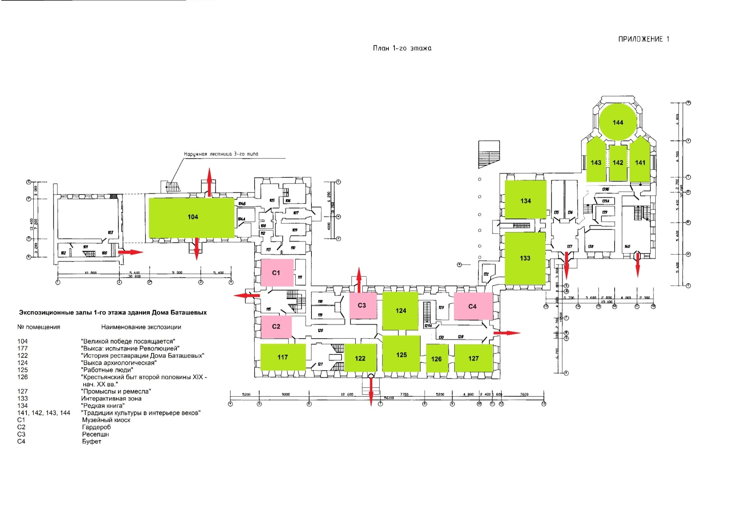**Этап 2**. Первый этаж. Экспозиция «Промысла и ремесла», 127 зал.

**Под. этап**

**Этап 2**

**Этап 1**

1. **Этап 3.** Второй этаж. Экспозиция «Эпоха Баташевых», 218 зал.

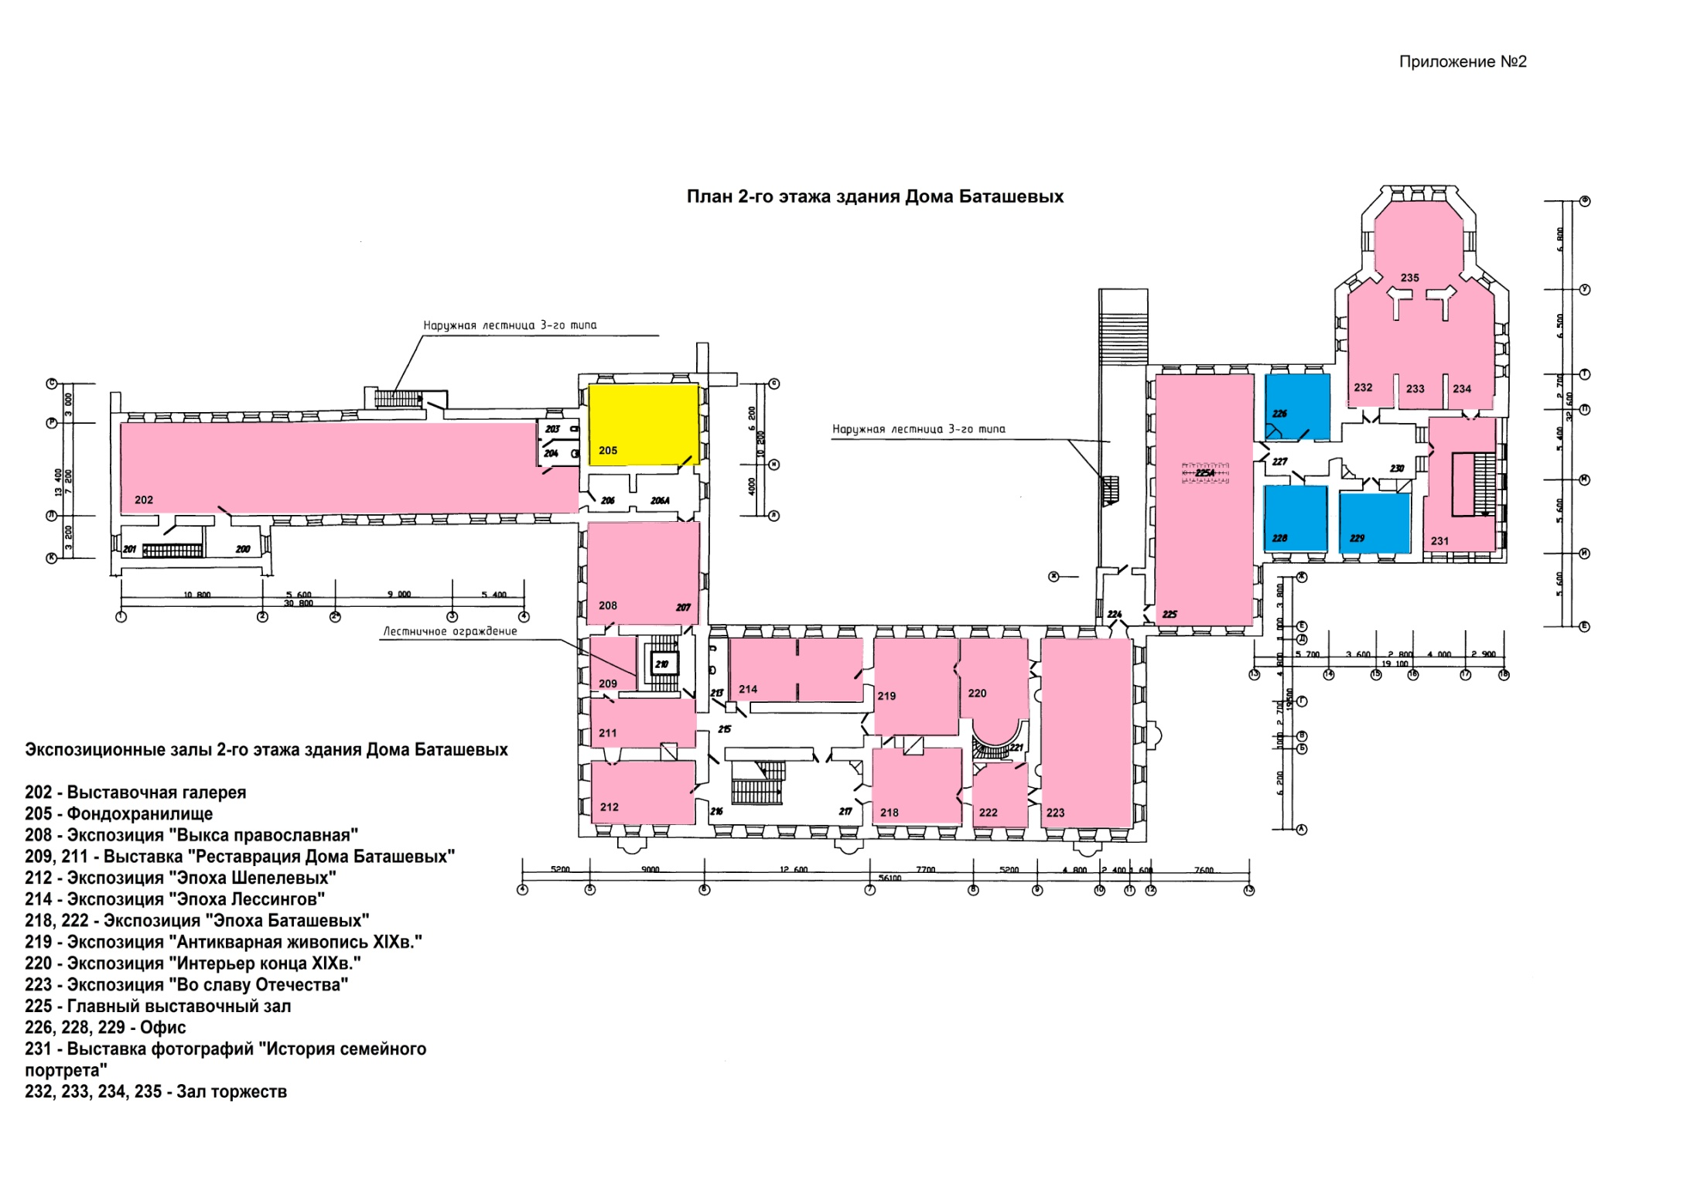

**Этап 3**

1. **Этап 4.** Третий этаж. Экспозиция «Гений инженерной мысли», 308 зал.

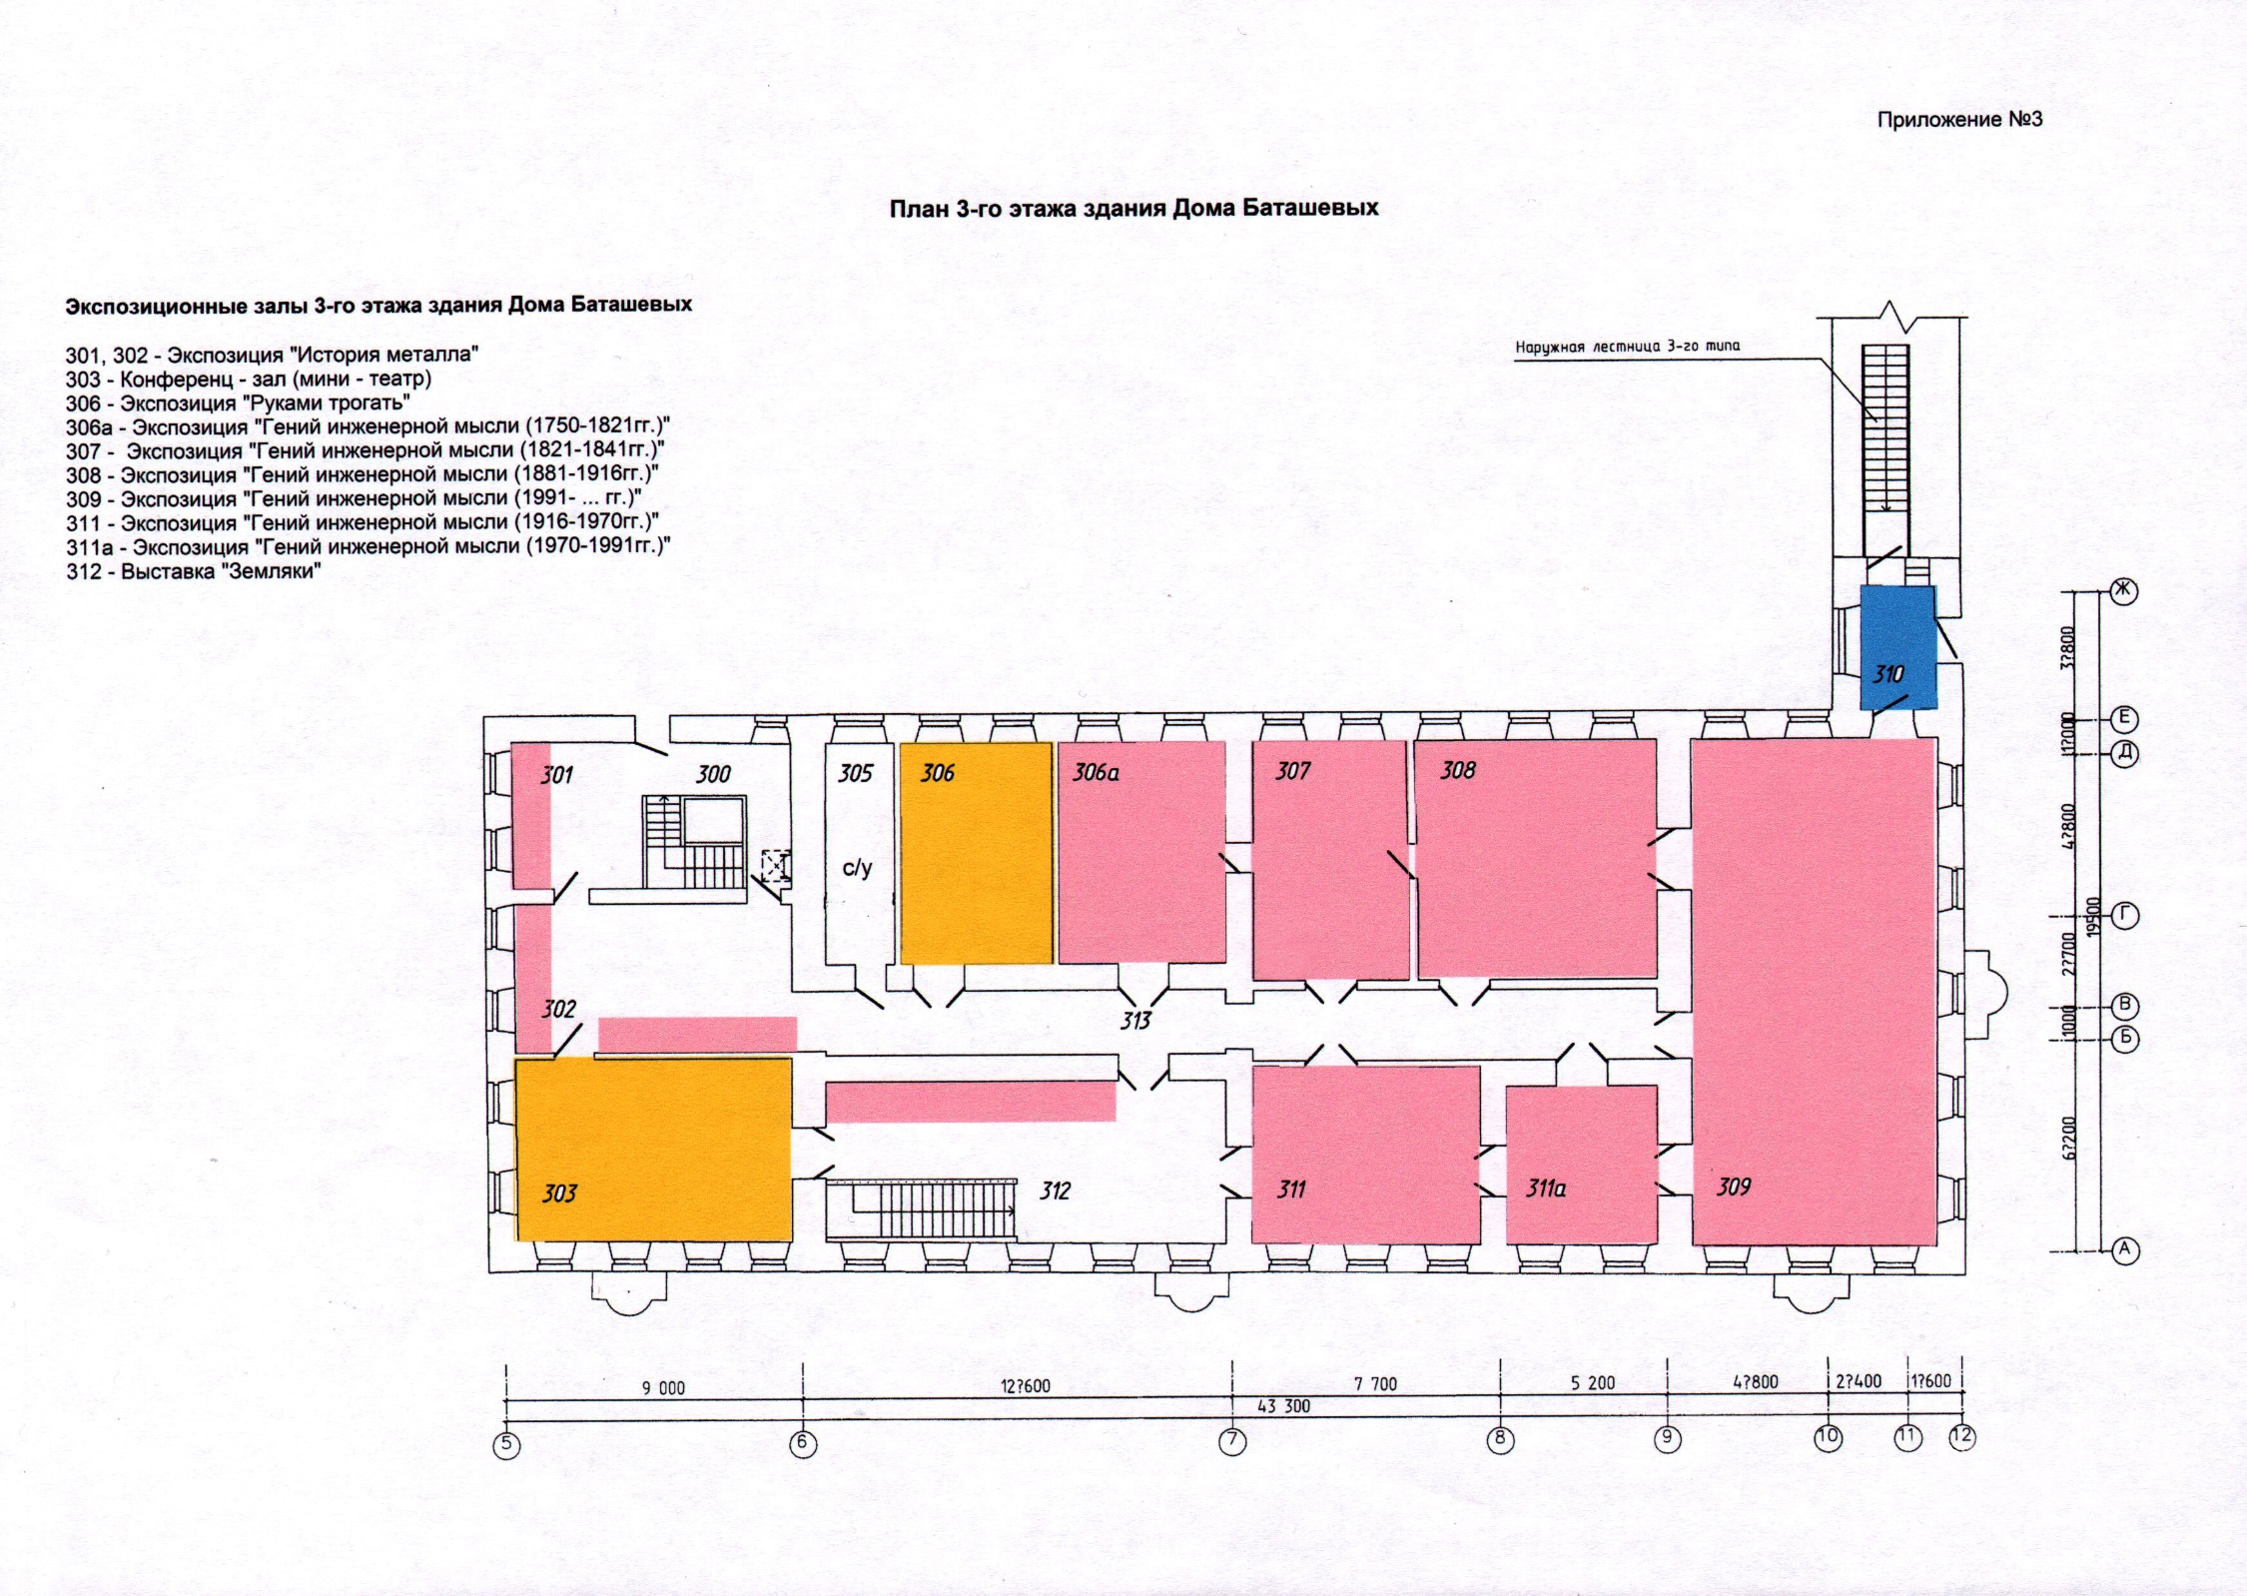

**Этап 4**